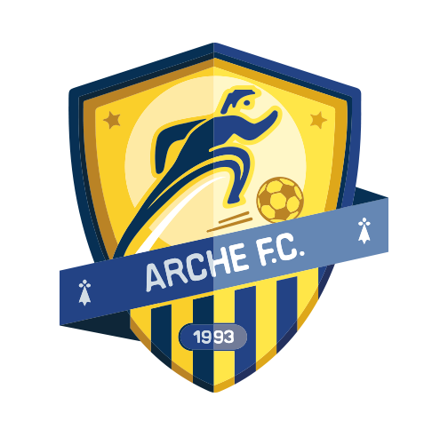
Galette des Rois

Les joueurs, supporters, dirigeants, bénévoles du club, élus
sont conviés
à la galette des Rois,
qui aura lieu le
Samedi 13 janvier
Salle de réunion du club
Complexe sportif des Chaumes
Secteur d’Arthon à Chaumes-en-Retz

